TAREA 2 DE MATEMATICA
FECHA: 15 DE OCTUBRE DE 2020
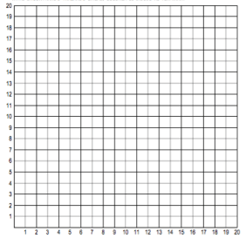
- UBICAR LAS SIGUIENTES COORDENADAS
COORDENADAS
(2,5)
(7,1)
(8,5)
(1,10)
(1,1)

- ENCONTRAR LAS SIGUIENTES COORDENADAS
COORDENADAS

